# Міністерство освіти і науки України

Національний технічний університет України «Київський політехнічний інститут імені Ігоря Сікорського"

# Факультет інформатики та обчислювальної техніки Кафедра інформатики та програмної інженерії

Звіт

з лабораторної роботи № 4 з дисципліни

«Основи програмування

»

Варіант 8

Виконав студент Гуськов Кирило Михайлович

(шифр, прізвище, ім'я, по батькові)

Перевірив

( прізвище, ім'я, по батькові)

Київ 202 2

## Лабораторна робота 4

**Мета:** вивчити механізм створення класів з використанням перевантажених операторів.

Варіант:

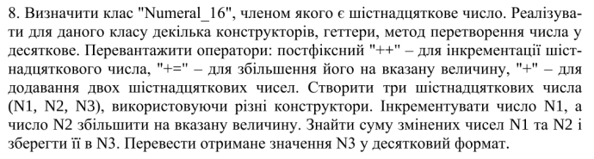

Постановка задачі: Створяємо два об’єкти класу Numeral_16, додаємо 1 до першого, довільне число до другого да вираховуємо третій об’єкт.

C++

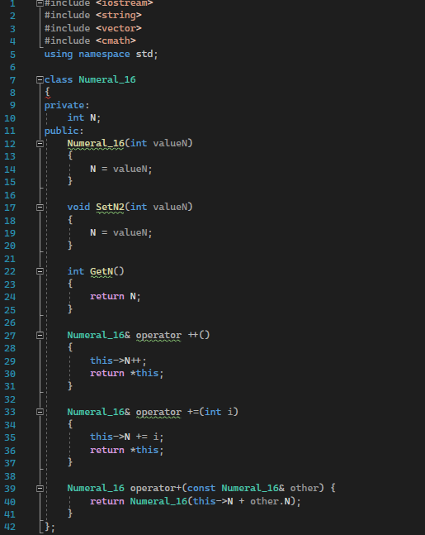

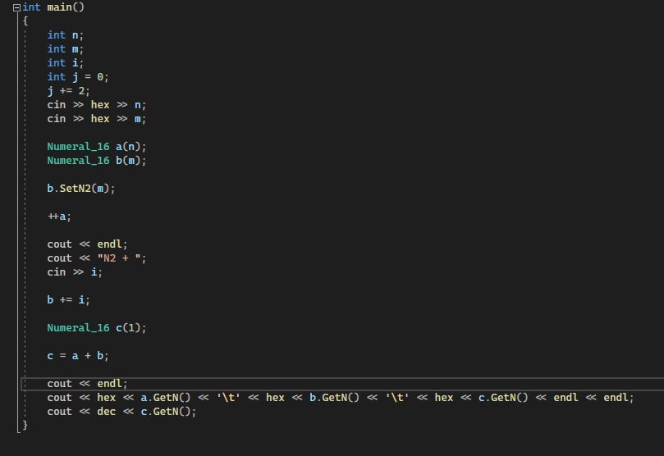

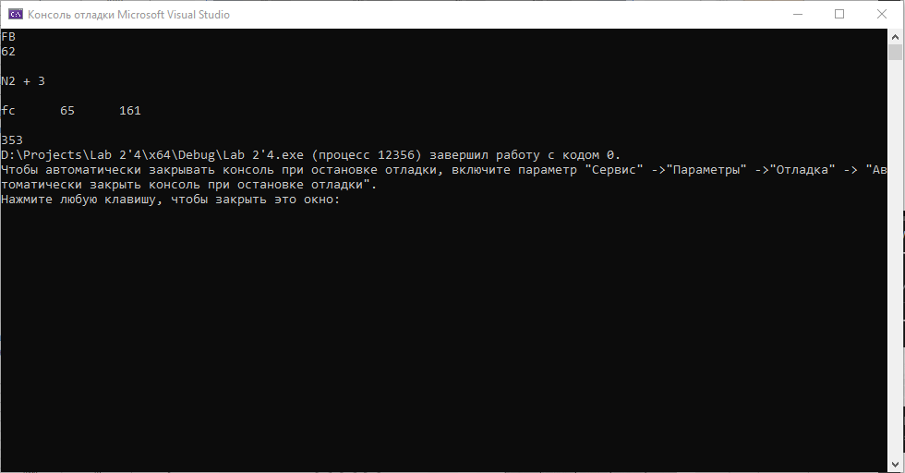

Висновок: Під час лабораторної роботи ми вивчили механізм створення класів з використанням перевантажених операторів. Програма створює та оброблює клас, виконуючи завдання.